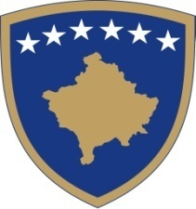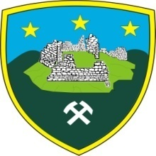

**Republika e Kosovës**

Republika Kosova - Republic of Kosova

**Komuna e Novobërdës**

Opština Novo Brdo - Municipality of Novo Brdo

________________________________________________________________

**Drejtoria e Arsimit dhe Kulturës/Direkcija za Obrazovanju i Kulturu**

Në bazë të nenit 8 të Ligjit të Punës, nr. 03/L-212, nenit 5 pika c,d të Ligjit për Arsimin në Komunat e Republikës së Kosovës, nr. 03/L-068, Udhëzimit Administrativ MASHT NR.34/2014 – Funksionimi i shërbimit Pedagogjik - Piskologjik në Shkolla, shpall:

**K O N K U R S**

* ***Pozita: Pedagog/e në Arsimin Fillor për shkollat shqipe.***

*Kushtet e konkurrimit:* Kandidatët duhet t’i plotësojnë kushtet e parapara sipas Ligjit për Arsimin Parauniversitar, si dhe Udhëzimit Administrativ të MASHT-it, nr.34/2014.

*Shënim:* Aplikacionet për konkurim merren në Zyret e Drejtorisë së Arsimit dhe Kulturës, zr. 28.. Konkursi mbetet i hapur 15 ditë nga dita e publikimit në mjetet e informimit publik ndërsa, për datën dhe kohën e intervistës, kandidatët e selektuar, do të njoftohen me kohë.

Aplikacionet e dorzuara pas afatit të paraparë nuk pranohen, ndërsa aplikacionet e mangëta refuzohen.

Në Novobërdë

Më, 21.09.2018